Частное учреждение образования «Минский колледж предпринимательства»

ОТЧЕТ ПО ПРАКТИЧЕСКОЙ РАБОТЕ № 1
по учебной практике
по разработке и сопровождению программного обеспечения

technicaldocs.ru

Подпись и дата

Взам. инв. №

Инв. № дубл.
Инв. № подл.

Подпись и дата
Выполнил учащийся 3 курса группы ПО-2408
__________________________М.В. Мурашко
Преподаватель
________________________________Е.Н. Кот

2026
Таблица №1 – Таблица Пользователь

Наименование | Тип Данных | Описание
ID_пользователя | INT | Первичный ключ
Имя_Пользователя | VARCHAR(20) | Имя или никнейм пользователя для отображения в интерфейсе приложения
Логин | VARCHAR(50) | Уникальное имя учетной записи для входа в систему
Пароль | VARCHAR(20) | строка пароля пользователя
Роль | VARCHAR(10) | Системная роль пользователя

Таблица №2 – Кинопроект

Наименование | Тип Данных | Описание
ID_кинопроекта | INT | Первичный ключ
Имя_кинопроекта | TEXT | Название фильма над котороым производится работа
ID_Пользователя (владелец) | INT | Внешний ключ к таблице №1

Таблица №3 – Сюжет кинопроекта

Наименование | Тип Данных | Описание
ID_кинопроекта | INT | Первичный и нешний ключ к таблице №2
Логлайн | TEXT | Краткое драматическое описание проекта (одно-два предложения), передающее суть истории
Синопсис | TEXT | Полное развернутое описание сюжета со всеми ключевыми поворотами и финалом.

Таблица №4 – Герой

Наименование | Тип Данных | Описание
ID_Героя | INT | Первичный ключ
ID_кинопроекта | INT | Внешний ключ №2
Имя_Героя | VARCHAR(30) | Имя или кодовое обозначение персонажа
Описание_Героя | TEXT | Характер, внешность, возраст, биографические детали и особенности поведения персонажа

Таблица №5 – Сцена

Наименование | Тип Данных | Описание
ID_сцены | INT | Первичный ключ
ID_кинопроекта | INT | Внешний ключ к таблице №2
Порядковый_номер сцены | INT | Порядковый номер сцены в тексте сценария
Тип_локации | VARCHAR(20) | 'ИНТ.' — интерьер или 'НАТ.' — натура/улица
Название_локации | VARCHAR(30) | Конкретное место, где разворачиваются события
Время_суток | VARCHAR(20) | Обозначение времени для съемочной группы
Описание_действия | TEXT | Текст сценария, описывающий происходящее на экране, действия героев и обстановку

Таблица №6 – промежуточная герой сцена

Наименование | Тип Данных | Описание
ID | INT | Первичный ключ
ID_герой | INT | Внешний ключ к таблице №4
ID_сцена | INT | Внешний ключ к таблице №5

Таблица №7 – промежуточная доступа

Наименование | Тип Данных | Описание
ID | INT | Первичный ключ
ID_кинопроекта | INT | Внешний ключ к таблице №2
ID_пользователя | INT | Внешний ключ к таблице №1
Тип_доступа | TEXT | Редактирование или Чтения

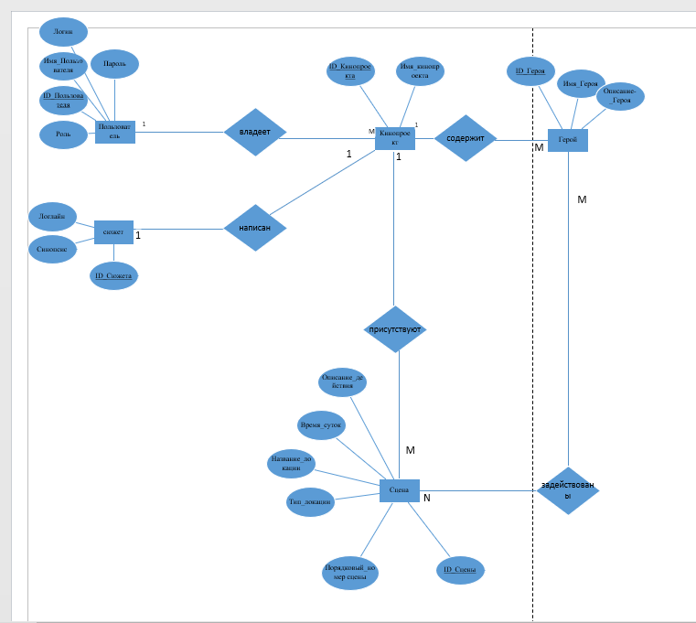
Схема ERD Нотации Чена

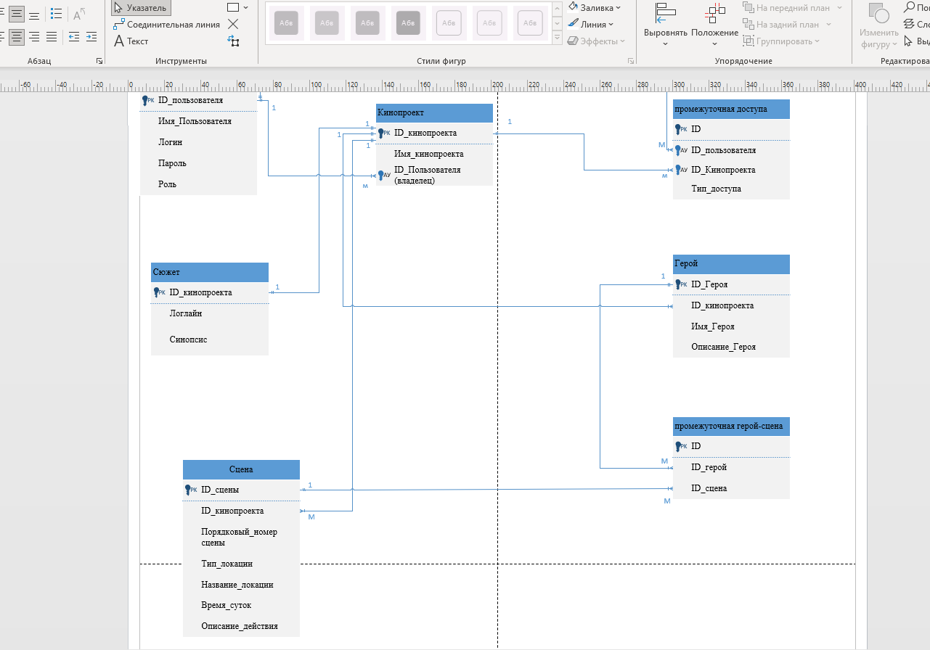
Схема ERD Нотации Кроу Фута

Вывод: на уроке написал две диаграммы erd Двух Нотации: Чена и Кроу Фута. Начал свой проект.

